Відокремлений структурний підрозділ
«Фаховий коледж інформаційних технологій»
Національного університету «Львівська політехніка»



Звіт
з лабораторної роботи №14
з дисципліни «Мікроконтролери та їх програмування»

Виконала:
студентка групи КН-42
Заворотня Анна

Перевірив:
викладач
Силін О. І.

Львів 2026
Тема: Налагодження програми «Термометр» з використанням давача температури DS18B20 та РКІ
Мета: Навчитись застосовувати мікроконтролери у схемотехнічних рішеннях вимірювання температури. Скласти та відлагодити програму «Термометр» для безперервного запуску температурного перетворення у давачі DS18B20, зчитування 16-бітного результату за протоколом 1-Wire, його математичної обробки та виведення значення температури на екран знакосимвольного рідкокристалічного індикатора (РКІ)
Завдання
- Використовуючи принципову схему пристрою (мікроконтролер PIC16F877A, термодавач DS18B20 на лінії RB5 та дисплей LM016L), відлагодити програму вимірювання та індикації температури за алгоритмами (рис. 16–17).
- Реалізувати підпрограму запуску конвертації температури (0xCC, 0x44) з витримкою часу перетворення $750\text{ мс}$ (для 12-бітного АЦП) та підпрограму читання двох байтів температури з пам'яті SRAM (0xCC, 0xBE) за допомогою тайм-слотів читання.
- Перетворити 16-бітний код результату на цілу та дробову частини температури й вивести їх на екран РКІ.
- Перевірити роботу цифрового термометра у середовищі Proteus.

Хід роботи:
Схема цифрового термометра в Proteus (PIC16F877A + DS18B20 + LM016L), де на екрані РКІ відображається виміряна температура
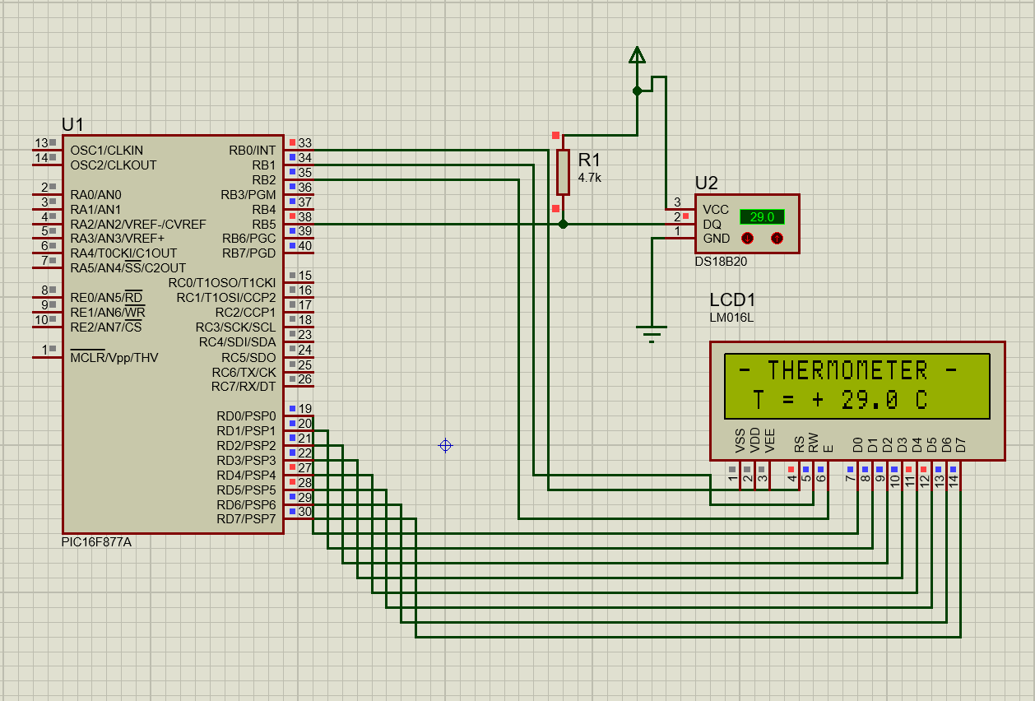

Відповіді на контрольні питання:
- Для чого призначений давач DS18B20?
Цифровий термометр DS18B20 призначений для вимірювання температури середовища у діапазоні від $-55 ^{∘}\text{C}$ до $+125 ^{∘}\text{C}$ (з точністю $±0.5 ^{∘}\text{C}$ у діапазоні $-10…+85 ^{∘}\text{C}$) зі змінною програмованою роздільною здатністю АЦП від 9 до 12 біт (дискретність $0.5 ^{∘}\text{C}$, $0.25 ^{∘}\text{C}$, $0.125 ^{∘}\text{C}$ або $0.0625 ^{∘}\text{C}$) та передачі оцифрованого результату за однопровідним протоколом 1-Wire.
- Які основні вузли DS18B20?
До складу DS18B20 входять: блок паразитного живлення з внутрішнім конденсатором $C_{PP}$ і сенсором присутності живлення, 64-бітний ПЗП (ROM) з унікальним серійним кодом і портом 1-Wire, температурний сенсор з АЦП, оперативна пам'ять (Scratchpad SRAM на 9 байтів), енергонезалежні регістри тригерів високої ($T_{H}$) і низької ($T_{L}$) температури, регістр конфігурації та 8-бітний генератор контрольної суми CRC.
- Як здійснюється живлення DS18B20?
Живлення може здійснюватися двома способами: від зовнішнього джерела живлення $+3.0…+5.5\text{ В}$ через вивід VDD або у режимі «паразитного живлення» безпосередньо від інформаційної лінії DQ (при цьому вивід VDD з'єднується із землею GND, а високий рівень на шині заряджає внутрішній конденсатор $C_{PP}$, який живить мікросхему під час низьких рівнів на лінії).
- Скільки ліній необхідно для роботи з DS18B20?
У стандартному режимі використовується 3 провідники (шина даних DQ, спільна земля GND та лінія живлення VDD), а у режимі паразитного живлення достатньо лише двох провідників - інформаційної лінії DQ (підтягнутої резистором $4.7\text{ кОм}$ до живлення) та спільної землі GND.
- Для чого призначений протокол обміну 1-Wire і які у нього особливості?
Протокол 1-Wire (мережа MicroLAN) призначений для побудови двопровідних інформаційних мереж зі швидкістю обміну $15.4\text{ Кбіт/с}$ (до $125 \text{Кбіт}\text{/с}$ у режимі Overdrive) та довжиною лінії до 300 м. Особливості: топологія «загальна шина» з одним ведучим (Master) і багатьма веденими (Slave), асинхронний напівдуплексний обмін без лінії тактування (побудований на суворому контролі часових інтервалів - тайм-слотів), виходи пристроїв із відкритим колектором (тристабільні) та унікальна 64-розрядна ROM-адреса у кожного пристрою.
- Як здійснюється ініціалізація DS18B20?
Ведучий пристрій притягує лінію DQ до логічного «0» на час не менше $480 \text{мкс}$ (імпульс скидання Reset Pulse), після чого відпускає шину і переходить у режим прийому. Підтягуючий резистор повертає лінію у високий рівень, DS18B20 чекає $15…60\text{ мкс}$ і у відповідь формує імпульс присутності (Presence Pulse), утримуючи шину в логічному «0» протягом $60…240\text{ мкс}$.
- Як формуються слоти запису логічних «1» та «0»?
Кожен слот запису триває не менше $60\text{ мкс}$ із паузою відновлення $≥1 \text{мкс}$ між слотами. Для запису лог. «0» ведучий опускає лінію в «0» і утримує її протягом усього тайм-слота ($60…120\text{ мкс}$), після чого відпускає. Для запису лог. «1» ведучий опускає лінію в «0» на короткий час (до $15\text{ мкс}$, зазвичай $5…10\text{ мкс}$), а потім відпускає шину до кінця 60-мікросекундного слота.
- Як передати команду DS18B20?
Будь-яка 8-бітна команда передається побітно, починаючи з молодшого біта (LSB - біт 0) до старшого (MSB - біт 7), де для кожного біта формується відповідний тайм-слот запису «0» або «1». При цьому суворо дотримується черговість із 3 кроків: 1) Ініціалізація; 2) Команда ROM (наприклад, 0xCC - Skip ROM); 3) Функціональна команда (наприклад, 0x4E - запис у пам'ять або 0x44 - конвертація температури).
- Як почати температурне перетворення DS18B20?
Для запуску температурного перетворення ведучий пристрій повинен виконати процедуру ініціалізації (імпульс скидання), передати команду адресації ROM (наприклад, 0xCC - Skip ROM, якщо давач один на лінії) і слідом передати функціональну команду конвертації температури 0x44 (Convert T), після чого зачекати час конвертації ($750\text{ мс}$ для 12-бітної роздільної здатності) або контролювати завершення по появі логічної «1» на шині (при зовнішньому живленні).
- Як формуються слоти читання DS18B20?
Усі слоти читання мають тривалість не менше $60\text{ мкс}$ із паузою відновлення $≥1\text{ мкс}$. Ведучий ініціює кожен слот читання, опускаючи шину в логічний «0» на короткий час ($1…2\text{ мкс}$), і одразу відпускає її (PortIn). Після цього DS18B20 виставляє на лінію значення біта (утримує «0» або залишає «1»): ведучий повинен зчитати стан шини не пізніше ніж через $15 \text{мкс}$ від початку слота і витримати паузу до завершення 60-мікросекундного інтервалу.
- Як зчитати інформацію про температуру з DS18B20?
Після завершення конвертації температури ведучий повторно виконує ініціалізацію, подає команду 0xCC (Skip ROM) і функціональну команду читання пам'яті 0xBE (Read Scratchpad). Одразу після цього ведучий генерує 16 слотів читання поспіль, зчитуючи побітно (від молодшого біта до старшого) перші два байти пам'яті SRAM (Byte 0 - молодший байт температури LSB, Byte 1 - старший байт температури MSB зі знаком S). Отримане 16-розрядне число зсувається вправо на 4 розряди для виділення цілої частини градусів, а молодші 4 біти множаться на крок $0.0625 ^{∘}\text{C}$ для отримання дробової частини.

Висновок
Під час виконання лабораторної роботи було розроблено та налагоджено повноцінний мікропроцесорний пристрій «Термометр» на базі мікроконтролера PIC16F877A, цифрового давача температури DS18B20 та знакосимвольного дисплея LM016L. Було практично реалізовано повний цикл обміну за протоколом 1-Wire: запуск 12-бітного АЦ-перетворення температури командою 0x44, зчитування 16-бітного результату з оперативної пам'яті давача командою 0xBE за допомогою тайм-слотів читання, декодування додаткових та від'ємних значень температури та їх виведення у форматований шаблон на екрані РКІ. Моделювання у середовищі Proteus VSM підтвердило точну відповідність показів на дисплеї встановленій температурі давача.

